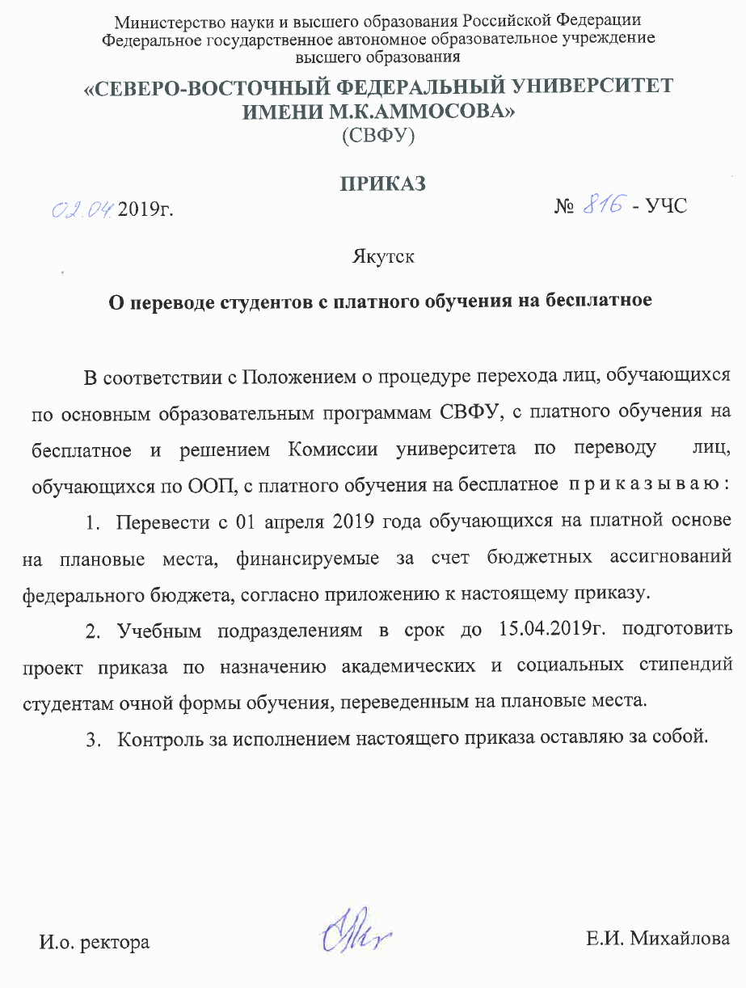

Приложение
к приказу СВФУ
от 02.04.2019г. № 816-УЧС

СПИСОК СТУДЕНТОВ ОЧНОЙ ФОРМЫ ОБУЧЕНИЯ,
ПЕРЕВЕДЕННЫХ РЕШЕНИЕМ КОМИССИИ НА МЕСТА,
ФИНАНСИРУЕМЫЕ ЗА СЧЕТ АССИГНОВАНИЙ ФЕДЕРАЛЬНОГО БЮДЖЕТА

№ | УЧП | Группа | ФИО | Категория | Решение комиссии
1 | ИЗФиР | ИЗФИР-М-АР-18-61 | Архипова Марианна Михайловна | комм | перевести
2 | ИЗФиР | ИЗФИР-БА-АПО-17-61 | Яковлева Людмила Васильевна | комм | перевести
3 | ИЗФиР | ИЗФИР-БА-НО-17-21 | Михайлова Виктория Алексеевна | комм | перевести
4 | ИФ | ИФ-БА-Полит-17 | Максимова Мария Александровна | комм | перевести
5 | ИФ | ИФ-БА-ПОИО-17 | Дашевский Сергей Андреевич | комм | перевести
6 | ИФ | ИФ-БА-ИСТ-17-1 | Иванов Артем Анатольевич | комм | перевести
7 | МИ | МИ-С-ЛД-15-01-2 | Афанасьева Роза Афанасьевна | РС(Я) | перевести
8 | МИ | МИ-С-ЛД-15-01-2 | Пахомова Любовь Михайловна | РС(Я) | перевести
9 | МИ | МИ-ЛД-14-03-1 | Исак Екатерина Юрьевна | РС(Я) | перевести
10 | МИ | МИ-ПО-14-01-2 | Спиридонов Тиит Николаевич | РС(Я) | перевести
11 | ПИ | ПИ-М-СДРП-18 | Данилова Сардана Константиновна | комм | перевести

